眼镜店月结时返工扣款怎么算：原单、新交付与供方差额对应｜云上订货系统
眼镜门店向总部订一副定制眼镜，镜框现货先到、两片镜片按处方加工。顾客试戴后发现右片加工角度与确认参数不符，门店要求重做右片。到了月底，门店财务想从原订单扣款，加工厂却认为镜框和左片已经合格交付；如果总部把整副眼镜都退掉再下新单，原成交价格、已交付实物和真实返工责任都会被抹平。月结要解决的不是“扣掉多少钱”一个数字，而是把原订单、哪一片返工、补交的实物、客户侧调整和供应商侧差额逐一对应。
以下采用同一组示例数字。门店原订单一副眼镜售价800元，由镜框300元、左镜片250元和右镜片250元构成；供应商加工部分的约定采购成本为两片合计300元，各片150元。门店已收到整副，原单800元暂列本月应收。右片因加工错误返工，供应商同意承担重做成本150元，门店为安抚顾客给予50元价款减让。最终门店应付总部750元，总部向供应商的原采购价款与返工补货、扣款应分开核。50元减让是否由供应商再承担，取决于合同和责任协商，不能因为供应商负责重做就自动把这50元也扣给对方。

原单先锁定参数和金额，返工只改受影响的右片
门店最初下单时，应让商品模板承接镜框型号、镜片材质、膜层、左右眼参数、数量和顾客业务编号。订单中“左片”和“右片”不能只写在一条自由备注里，因为采购、加工、验收、返工都要指向具体位置。云上订货定制商品能力可以在商城商品行保存选择参数，并在订单详情留下当时的定制信息；参数是否符合处方、镜片是否专业适配仍由门店和加工岗位核验。商品资料里若只建立“整副眼镜”而没有可辨的两侧参数，后续质量问题就很难证明是右片而不是整副。
本例要留住原单800元及其组成：框300、左片250、右片250。原单并非因右片返工就不存在，门店确实收到镜框与左片，原约定也确实发生过。系统订单快照应反映下单当时的规格、成交价与客户，不应因加工厂后来修改商品模板，把旧单上的右片参数一并改掉。若顾客在下单后自行改处方，需要保留新旧参数和确认时间，不能把顾客改参造成的重做记成供应商原加工错误。验光处方、专业适配和质量判断须由具备能力的专业人员负责，系统负责把确认过的结果送入采购与交付链。
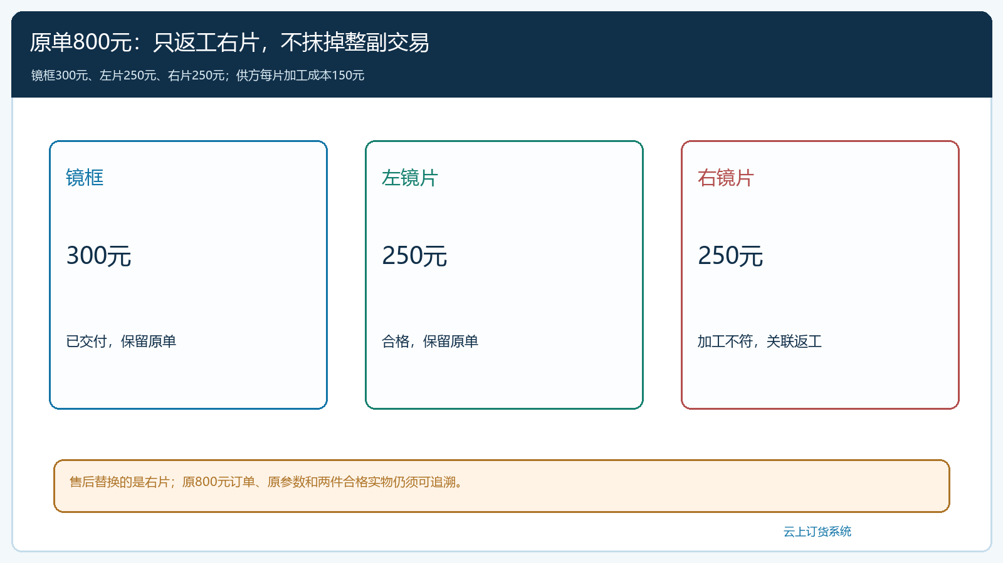
图1：800元原单拆成框、左片、右片；返工指向右片，原单和其他合格实物保留。

发现问题后先定责任，不要先在月结单上随手扣钱
门店提出返工时，记录原订单号、顾客业务编号、右片参数、顾客反馈、照片或检验记录、首次交付与发现日期。总部客服核对订单快照，加工厂核对原加工单，三方再确认是原参数录错、加工不符、运输损坏、门店装配失误，还是顾客后续变更。不同原因对应不同付费方。若证据表明原订单右片参数正确、供方交来的镜片不符，加工厂承担重做；若门店下错参数，不能当然向供方扣款；若双方资料都不完整，应暂列争议，不能通过月底对账时单方扣减掩盖事实。
本例假定供方书面确认右片加工错误，并同意免费重做。要在同一返工记录里注明“只换右片，镜框和左片不退”“重做片对应原右片”“顾客承诺重新交付日期”。仓库收到新片后，先核编号、左右、规格与原单快照，再交门店或顾客确认。旧右片是返回加工厂、留样还是报废，也应留下去向；否则系统里看似补交一片，仓库实物却多了一片未知归属。损坏或专业质量认定可能需要检测，系统不能代替专业结论。
责任确认还要区分“重做成本”和“门店减让”。免费补一片使供方承担150元重做成本，并不一定意味着原采购款少付150元：如果供方在原价之外免费交来合格替换片，采购结算仍可能按原合同价；若合同明确通过扣款而不是实物免费补货解决，则应记采购差额。两种处理不能同时使用，否则总部既拿免费替换片，又在供应商应付款中再扣同一笔150元，形成重复索赔。业务、采购与财务必须选择与真实交付一致的口径。
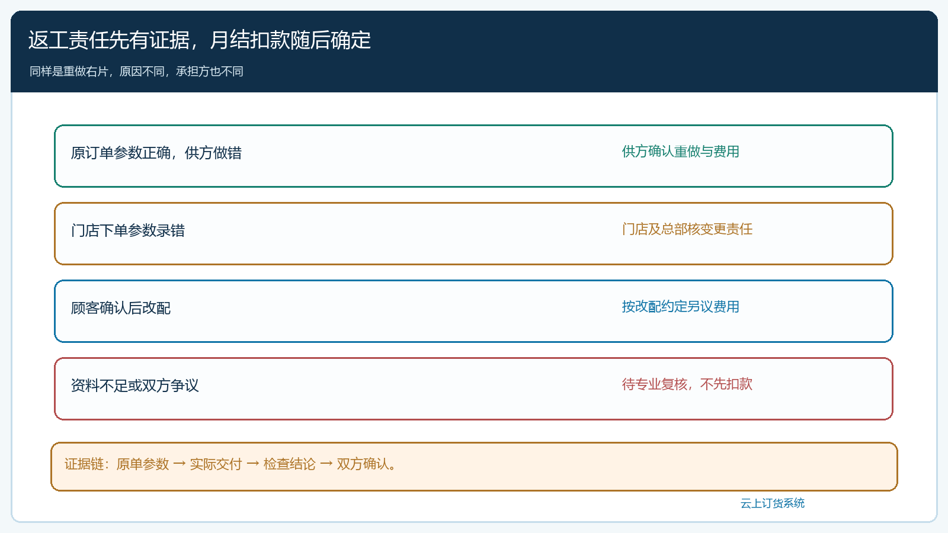
图2：原参数、加工结果、门店装配与顾客变更分别核证据；未确认原因先保留争议，不直接扣供方款。

新交付建立替换关系，不把整副眼镜再卖一次
确认重做后，新片应作为原单的售后替换或返工交付来跟踪：它引用原订单与原右片，有自己的加工、入库、出库、签收和验收时间。门店签收前仍有“待补交一片”的履约任务；签收后才表示替换动作完成。不能为重做片再建一张向门店收费250元的新销售订单，除非门店明确追加购买；也不能把原订单改为“只卖镜框和左片”并另建售价250元的新单，因为这会虚构两次成交时间，影响月结与销量分析。
如果仓库先收到新右片，门店尚未签收，财务不宜把返工任务标为完成。若新片再次不合格，应沿同一返工链增加一次处理记录，而不是覆盖第一次新片的批次和责任。门店收到后又发现尺寸不合，不同于加工厂没有按原参数生产；要回到新片验收与顾客当前要求，重新分辨原因。这样销售能回答顾客“哪天补交”，采购能回答“哪笔供方加工”，仓管能回答“旧片去哪了”，财务能回答“为什么月结有50元差额”。
订单明细和交易快照可以提供原价与参数依据，管理端订单、出入库、售后及采购往来分别承接后续动作。若当前系统流程不能用一个字段自动串起“原右片—返工片—供方扣款”全部关系，就使用原单号、客户业务编号、处理单号及附件交叉引用，不应声称单击一个“返工”按钮会自动生成完整的专业镜片追溯链。定制商品参数校验也要贴近业务：左右眼不能颠倒，球镜、柱镜、轴位等是否在可制作范围须由供方确认；数量单位按片、对或副统一，避免“补1”被误读为补一副。
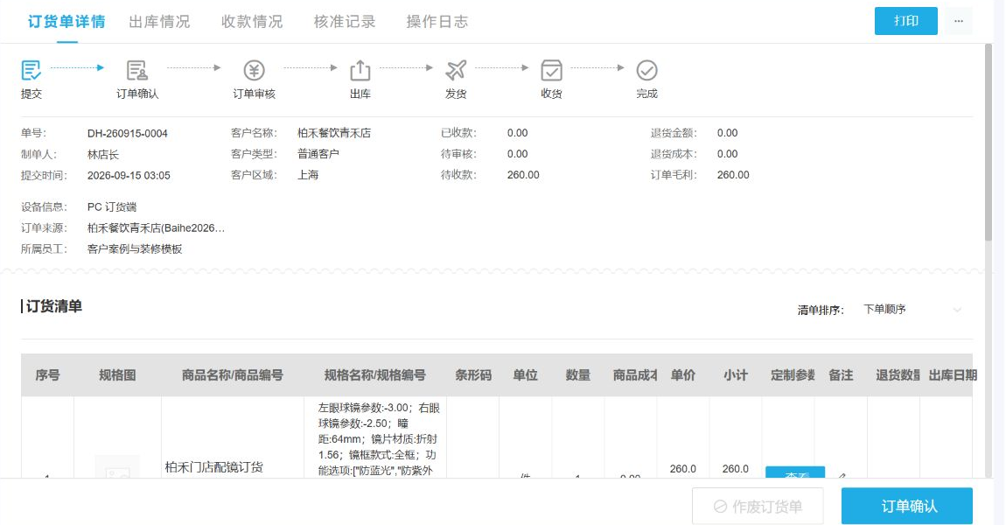
图3：管理端原订单明细保留定制参数、数量和成交金额，返工复核先从这张原单查证，不凭事后口述重写参数。
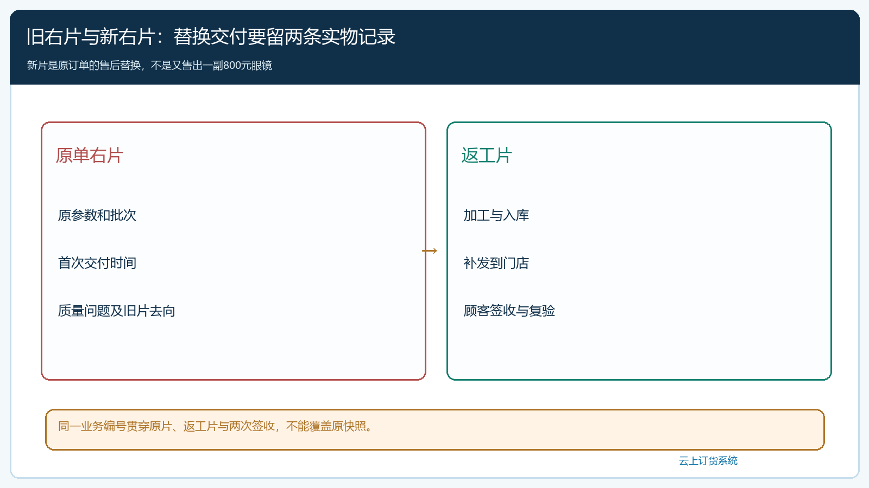
图4：新片有独立加工和签收，但交易仍回到原单；旧片去向与两次验收都保留。

月结把客户减让与供应商处理分列，不能净额一笔抹掉
月底门店对账：原订单800元；因右片返工对顾客给50元减让，并已由门店与总部确认；本单对门店应收750元。财务应看到50元为何发生、由谁批准、是冲原订单价款还是另行补偿，以及是否已向顾客兑现。不能把800元原单删除后只留下750元新订单；那会让历史成交金额和返工率消失。发票或红字调整是否需要、何时办理，按真实销售、合同、开票情况及企业财务判断，系统上的订单差额不自动等于发票处理完成。
供应商侧另做对账：原两片加工成本300元，其中右片150元发生返工；本例供方免费补交一片合格右片，采购侧要凭供方确认和实际交付认定其承担重做责任。若供方提出“原右片款扣150元，但重新加工片另收150元”，净额仍是300元，却涉及两笔不同交付和价款，单据上应分列而非只看净数。若双方约定原右片款扣150元且重做片免费，则供应商净应付可能为150元，但必须有合同或对账确认支持，不能从“返工”两个字自动推导。门店给顾客的50元减让是否再由供方补偿，是另一条责任谈判，未确认就先列总部承担或争议待处理，不可私自扣入供方月结。
跨月尤其容易错。假设原单在9月已交付并开具相关单据，右片10月返工完成，50元减让在10月确认。月结表不能把9月的整单800元直接消失，也不能把10月补片当作新的800元销售。应按企业确认的财务期间与票据处理记录原交易、10月返工交付和差额调整，保证上月与本月可以接续核。系统可以记录不同业务日期和关联单据，具体收入确认、税务与发票处理应由财务依据真实交易和适用规定审核。
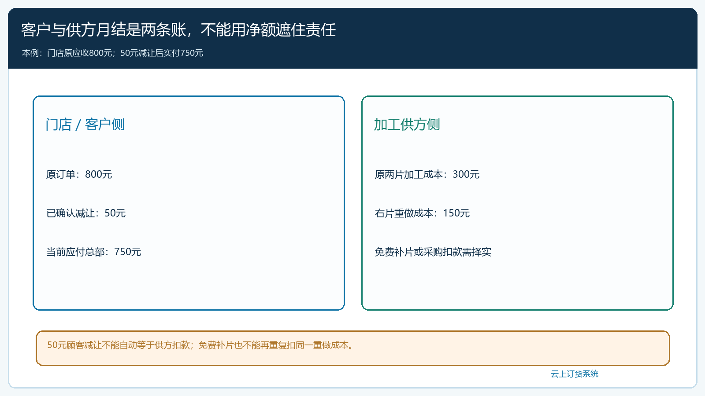
图5：客户侧800减50为750；供方侧免费补片、扣款或再收费要按实际约定单列，不能自动把两边差额相抵。

三笔记录对不上，就不能宣布返工结案
结案至少核三处：第一，原单仍可看到顾客业务编号、镜框与左右片的参数、金额和原交付；第二，返工链能看到旧右片质量问题、责任结论、新右片加工和签收；第三，门店月结的50元差额与供应商侧的免费补货或扣款都有各自确认凭证。若只看到客户余额少50元，却找不到新右片签收，说明财务先行结案；若新片已到但供方结算未确认，说明实物完成而资金责任未关闭。两者都不能假装“售后已完成”。
一个月有多笔返工时，报表应按原单、门店、供方、原因和承担金额分开看。只盯扣款总额，可能鼓励门店把自身下错参数推给加工厂；只盯返工数量，又无法区分供方加工错误与顾客改配。负责人可抽查三类案例：右片加工错误、门店录错参数、顾客确认后改配，比较各自的原单快照、返工原因、再交付、客户调整和供方结算，判断责任口径有没有被一线员工统一套成“供应商承担”。

先用“单片返工”试跑，再扩到整副和跨月场景
开始试运行时，选一类镜片、一家加工供方和几家门店，先把定制字段、左右侧、单位及业务编号规范好。选一笔真实或经授权的测试订单，从手机商城选配、管理端复核到加工交付，保留当时参数；再模拟右片返工，让客服、采购、仓库和财务各自用自己的单据接续，而不是由一个人维护一张总表。即使订单量不大，也要故意加入“顾客改配”“供方拒认责任”“跨月完成”等例外，观察岗位在没有销售私聊记录的情况下能否判断下一步。
对老板而言，返工扣款的经营价值也不是多向供应商扣150元，而是看出哪类镜片、哪家加工厂、哪家门店更容易产生质量差异；把原错、改配、装配和物流损坏分开后，才知道该改商品参数采集、加强订单复核，还是更换供方。返工率下降若只是把返工片建成“新销售”，报表数字会漂亮但顾客体验不会好。只有原单、替换实物、客户减让和供方结算能沿同一业务编号追溯，月结才真正反映损失与责任，系统也才能支撑下一轮采购与经营决策。

